
УКРАЇНА

УПРАВЛІННЯ ОСВІТИ
ІЗЮМСЬКОЇ МІСЬКОЇ РАДИ
ХАРКІВСЬКОЇ ОБЛАСТІ

НАКАЗ
14.12.2020 № 447

Про результати проведення І (міського) етапу Всеукраїнського конкурсу-захисту науково-дослідницьких робіт учнів-членів Малої академії наук України у 2020/2021 навчальному році

Відповідно до наказу управління освіти Ізюмської міської ради Харківської області від 28.10.2020 №389 «Про проведення І (міського) етапу Всеукраїнського конкурсу-захисту науково-дослідницьких робіт учнів-членів Малої академії наук України у 2020/2021 навчальному році», з метою подальшого вдосконалення системи роботи з обдарованими учнями, з 30 листопада по 4 грудня 2020 року відбувся І (міський) етап Всеукраїнського конкурсу-захисту науково-дослідницьких робіт учнів-членів Малої академії наук України (далі – конкурс-захист).
За результатами оцінювання навчальних досягнень з базових дисциплін, заочного оцінювання науково-дослідницьких робіт та захисту науково-дослідницьких робіт учасників міського етапу конкурсу-захисту журі визначило переможців та призерів у 3 секціях МАН.
Враховуючи висновки журі, узагальнені в аналітичній довідці (додаток 2), керуючись пп. 3.7.6, 5.2.1, 5.2.4 Положення про управління освіти Ізюмської міської ради Харківської області

НАКАЗУЮ:
- Затвердити список переможців І (міського) етапу Всеукраїнського конкурсу-захисту науково-дослідницьких робіт учнів-членів МАН України у 2020/2021 навчальному році:
І місце:
1. Савченко Єлизавета, учениця 10-А класу Ізюмської загальноосвітньої школи І-ІІІ ступенів №11 Ізюмської міської ради Харківської області, секція «українська література» (85 балів), науковий керівник Ковальова Людмила Павлівна, вчитель української мови та літератури Ізюмської загальноосвітньої школи І-ІІІ ступенів №11 Ізюмської міської ради Харківської області.
2. Дудник Данило, учень 10-А класу Ізюмської загальноосвітньої школи І-ІІІ ступенів №6 Ізюмської міської ради Харківської області, секція «технологічні процеси та перспективні технології» (85 балів), науковий керівник Шевченко Ігор Казимирович, вчитель трудового навчання Ізюмської загальноосвітньої школи І-ІІІ ступенів № 11 Ізюмської міської ради Харківської області.
ІІІ місце:
1. Мойсієнко Ярослава, учениця 10-А класу Ізюмської гімназії №3 Ізюмської міської ради Харківської області, секція «мовознавство» (75 балів), науковий керівник Косенко Маріанна Андріївна, вчитель української мови та літератури Ізюмської гімназії №3 Ізюмської міської ради Харківської області.
- Затвердити список переможців І етапу Всеукраїнського конкурсу-захисту науково-дослідницьких робіт учнів-членів МАН України у 2020/2021 навчальному році для участі у ІІ етапі (додаток №1).
- Раді МНТУ (Денисенко В.О.) контролювати стан організації науково-дослідницької діяльності учнів в закладах освіти Ізюмської міської ОТГ.
Протягом навчального року
- Відділу науково–методичного та інформаційного забезпечення (Золотарьовій Н.М.) забезпечити обговорення на засіданнях ММО стану організації науково-дослідницької діяльності учнів в закладах освіти Ізюмської міської ОТГ.
До 15.02.2020
5. Керівникам закладів загальної середньої освіти Ізюмської міської ОТГ:
5.1. Забезпечити підготовку учнів (додаток 1) до участі у ІІ (обласному) етапі конкурсу-захисту, звернути особливу увагу на підготовку до оцінювання навчальних досягнень з базових дисциплін.
Січень-лютий 2021 року
5.2. Забезпечити доопрацювання науково-дослідницьких робіт учнів 9-10 класів з метою участі в конкурсі-захисті в наступному навчальному році
До 01.12.2021
5.3. Опрацювати на шкільних методичних об’єднаннях вимоги до написання та оформлення науково-дослідницьких робіт.
До 01.04.2021
5.4. Залучити до навчання в секціях МАН учнів-переможців та учасників академічних конкурсів та олімпіад, ефективно використовувати шкільну базу даних обдарованих учнів.
З 01.03.2020
5.5. Забезпечити організацію науково-дослідницької діяльності вчителями географії у відділенні «Наук про Землю», вчителями математики у відділенні «Математика», вчителями фізики і астрономії у відділенні «Фізики і астрономії», вчителями громадянської освіти у відділенні «Економіки»
У 2021/2022 н.р.
6. Контроль за виконанням даного наказу залишаю за собою.

Начальник управління освіти О.БЕЗКОРОВАЙНИЙ

Візи:

Начальник відділу науково-методичного
та інформаційного забезпечення
управління освіти Ізюмської міської ради
Харківської області Наталія ЗОЛОТАРЬОВА
«_____»______________________________

Юрист групи з централізованого
господарського обслуговування закладів
та установ освіти управління освіти Леонід НАУМЕНКО
«_____»______________________________

Валентина Денисенко 05743 2 24 06
Додаток 1
до наказу управління освіти
Ізюмської міської ради
Харківської області
від 14.12.2020 № 447

Список

переможців та їх наукових керівників
І (міського) етапу Всеукраїнського конкурсу-захисту
науково-дослідницьких робіт учнів-членів Харківського територіального відділення
Малої академії наук України у 2020/2021 навчальному році

СЕКЦІЇ НА БАЗІ комунального закладу
«Харківське територіальне відділення Малої академії наук України»

Українська література
Базова дисципліна: українська мова та література

1 | Савченко Єлизавета Віталіївна | учениця 10-А класу Ізюмської загальноосвітньої школи І-ІІІ ступенів №11 Ізюмської міської ради Харківської області | Ковальова Людмила Павлівна, вчитель української мови та літератури Ізюмської загальноосвітньої школи І-ІІІ ступенів №11 Ізюмської міської ради Харківської області

Технологічні процеси
та перспективні технології
Базова дисципліна– математика

1 | Дудник Данило Олександрович | учень 10-А класу Ізюмської загальноосвітньої школи І-ІІІ ступенів №6 Ізюмської міської ради Харківської області | науковий керівник Шевченко Ігор Казимирович, вчитель трудового навчання Ізюмської загальноосвітньої школи І-ІІІ ступенів № 11 Ізюмської міської ради Харківської області

Додаток 2
до наказу управління освіти
Ізюмської міської ради
від 14.12.2020 № 447

Аналітична довідка
про результати І (міського) етапу конкурсу-захисту науково-дослідницьких робіт учнів-членів МАН в 2020/2020 н. р.

На виконання наказу Департаменту науки і освіти ХОДА від 23.10.2020 № 142 «Про проведення І, ІІ етапів Всеукраїнського конкурсу-захисту науково-дослідницьких робіт учнів-членів Малої академії наук України у 2020/2021 н. р.», відповідного наказу управління освіти від від 28.10.2020 №389 «Про результати проведення І (міського) етапу Всеукраїнського конкурсу-захисту науково-дослідницьких робіт учнів-членів Малої академії наук України у 2020/2021 навчальному році», з метою подальшого вдосконалення системи роботи з обдарованими учнями, виявлення здібних учнів, їх підтримки та залучення до наукової роботи, розвитку творчих здібностей учнівської молоді, вдосконалення дослідницько-експериментального напряму позашкільної освіти, а також стимулювання самостійної роботи школярів щодо вивчення окремих предметів з 30 листопада по 4 грудня 2020 року відбувся І (міський) етап Всеукраїнського конкурсу-захисту науково-дослідницьких робіт учнів-членів Малої академії наук України (далі – конкурс-захист).
На розгляд журі секцій конкурсу-захисту було надано 14 науково-дослідницьких робіт (в минулому навчальному році 16), в тому числі: 9-х – 9(5), 10-х – 5(2); 11-х – 0(6), в минулому році було подано 3 роботи учнів 8-х класів.
По відділеннях: літературознавства-1(2), фольклористики та мистецтвознавства-1(0), мовознавства 2(2), філософії та суспільствознавства-2(0), історії – 2(1), наук про Землю – 0(2), технічних наук – 1(1), комп’ютерних наук-1(0), математики – 0(1), фізики-0(1), біології - 1(3), екології та аграрних наук – 3(3).
Кількість поданих на конкурс-захист робіт збільшилась у відділеннях філософії та суспільствознавства, історії, комп’ютерних наук, а зменшилась у відділенні біології. Не була організована підготовка учнів по відділеннях наук про Землю, математики, фізики і астрономії, економіки.
В конкурсі-захисті взяли участь учні 7 закладів загальної середньої освіти. Не були представлені на конкурсі-захисті роботи Ізюмської гімназії №1, ІЗОШ І-ІІІ ступенів №4, КЗ «КАМ’ЯНСЬКИЙ ЛІЦЕЙ» та Центру дитячої та юнацької творчості.
Результати заочного оцінювання: члени експертної комісії перевірили оформлення конкурсних робіт на відповідність вимогам за оціночними листами. В більшості робіт були недоліки в структурі та оформленні змісту, посилань, цитуванні. У текстах робіт зустрічаються стилістичні та граматичні помилки. На високому та достатньому рівні підготували та оформили свої роботи 6 учнів (в минулому році 7), що складає 44% від загальної кількості (в минулому році 43%).

Порівняння результатів заочного етапу
(середній бал)
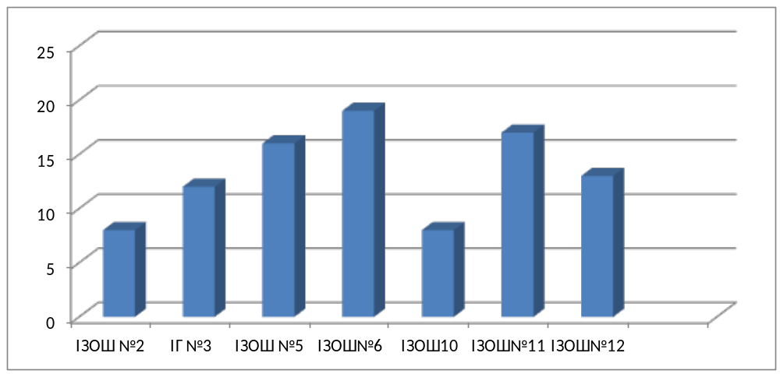
Результати контрольних робіт з навчальних предметів: учні писали контрольні роботи з 5 базових дисциплін: українська мова і література (4), англійська мова (1), історія України (3), біологія (4), математика (2). Учні показали достатній рівень знань з української мови та літератури (середній бал 16,5 з можливих 30 балів) та англійської мови (17 балів з 30 можливих), середній рівень знань з математики (11 балів, що становить 30% від можливого). Менше третини можливих балів отримали 5 учнів (36%). Знизились результати контрольних робіт з біології, в порівнянні з попередніми роками (середній бал 10 з можливих 33, що становить 25% від можливого; у минулому році-15 балів, що становить 40% від можливого). Найгірші результати контрольних робіт з історії (8,3 балів, що складає 17% від можливого).

Порівняння результатів контрольних робіт з базових дисциплін
(середній бал)
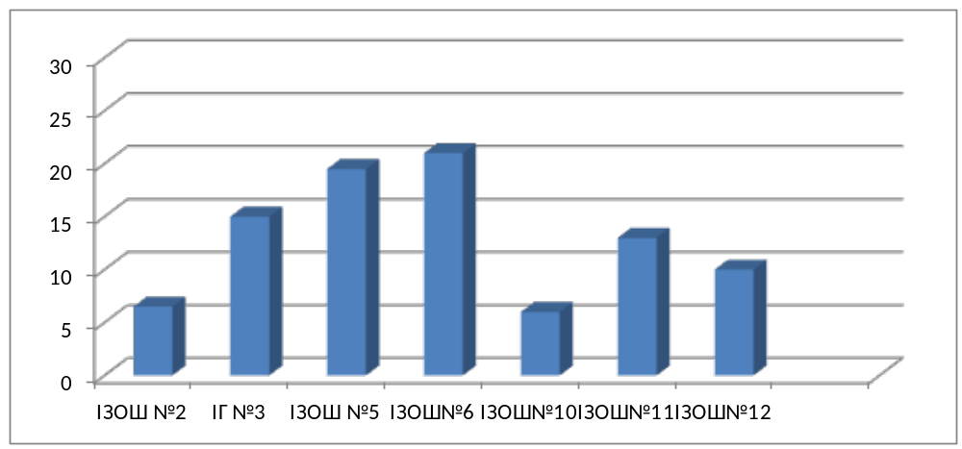

Захист робіт проходив за графіком по на наукових відділеннях в онлай-режимі. На захисті були присутні журі відповідних відділень, вчителі - наукові керівники. На високому та достатньому рівні захистили свої наукові дослідження 5 учнів (36 %), (в минулому році 6 учнів, 43%). Найкраще були підготовлені до захисту учні у відділеннях літературознавства, мовознавства і технічних наук.
Порівняння результатів захисту науково-
дослідницьких робіт (середній бал)
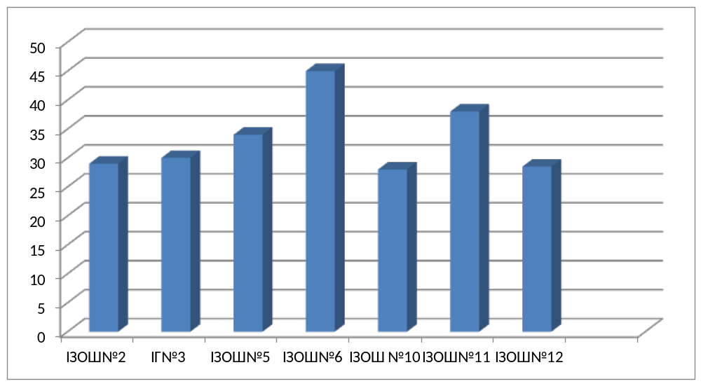
За результатами заочного оцінювання, оцінювання навчальних досягнень з базових дисциплін та захисту науково-дослідницьких робіт учасників міського етапу конкурсу-захисту робіт МАН журі визначило переможців та призерів у 3 секціях 3 відділень МАН:
І місце:
1. Савченко Єлизавета, учениця 10-А класу Ізюмської загальноосвітньої школи І-ІІІ ступенів №11 Ізюмської міської ради Харківської області, секція «українська література» (85 балів), науковий керівник Ковальова Людмила Павлівна, вчитель української мови та літератури Ізюмської загальноосвітньої школи І-ІІІ ступенів №11 Ізюмської міської ради Харківської області.
2. Дудник Данило, учень 10-А класу Ізюмської загальноосвітньої школи І-ІІІ ступенів №6 Ізюмської міської ради Харківської області, секція «технологічні процеси та перспективні технології» (85 балів), науковий керівник Шевченко Ігор Казимирович, вчитель трудового навчання Ізюмської загальноосвітньої школи І-ІІІ ступенів № 11 Ізюмської міської ради Харківської області.
ІІІ місце:
1. Мойсієнко Ярослава, учениця 10-А класу Ізюмської гімназії №3 Ізюмської міської ради Харківської області, секція «мовознавство» (75 балів), науковий керівник Косенко Маріанна Андріївна, вчитель української мови та літератури Ізюмської гімназії №3 Ізюмської міської ради Харківської області.
Згідно з наказом Департаменту науки і освіти ХОДА для участі в ІІ (обласному) етапі конкурсу-захисту робіт МАН направляються учні, які посіли І місця, а саме:
1. Савченко Єлизавета, учениця 10-А класу Ізюмської загальноосвітньої школи І-ІІІ ступенів №11 Ізюмської міської ради Харківської області, секція «українська література»,
2. Дудник Данило, учень 10-А класу Ізюмської загальноосвітньої школи І-ІІІ ступенів №6 Ізюмської міської ради Харківської області, секція «технологічні процеси та перспективні технології».

Результативність роботи закладів освіти
по організації науково-дослідницької діяльності учнів у 2020 році
досліджується за таблицею:
ЗЗСО/ЗПО | Надано робіт | Кількість наукових секцій | Задіяно вчителів | Переможці | Учасники ІІ етапу | Якість підготовки
№1 | 0(1) | 0 | 0 |  |  | 0%
№2 | 1 (1) | 1 | 1 |  |  | 0%
№3 | 2 (5) | 2(5) | 2 | IІІ |  | 50%
№4 | 0(0) | 0 | 0 |  |  | 0%
№5 | 1 (1) | 1 | 1 |  |  | 0%
№6 | 1(2) | 1 | 1 | І | 1 | 100%
№10 | 3 (0) | 3 | 3 |  |  | 0%
№11 | 3(3) | 3 | 3 | І | 1 | 33%
№12 | 3 (2) | 3 | 1 |  |  | 0%
Кам’янський  ліцей | 0(1) | 0(1) | 0(1) |  |  | 0%
ЦДЮТ | 0 (0) | 0 | 0 |  |  | 0%

Забезпечили результативну підготовку до участі в конкурсі-захисті адміністрація та вчителі Ізюмської загальноосвітньої школи І-ІІІ ступенів №6 Ізюмської міської ради Харківської області, Ізюмської загальноосвітньої школи І-ІІІ ступенів №11 Ізюмської міської ради Харківської області, Ізюмської гімназії №3 Ізюмської міської ради Харківської області.
Форми і методи роботи закладів освіти по організації науково-дослідницької діяльності учнів потребують систематизації, оновлення та активізації діяльності Наукових товариств учнів.
Протокол
І (міського) етапу конкурсу-захисту науково-дослідницьких робіт учнів-членів МАН
в 2020/2021 навчальному році

№ | П.І.Б. | ЗЗСО | Клас | Секція | Робота - 25 | Контр роб - 30 | Захист - 45 | Заг сума 100 | Місце | ІІ етап
1. | Савченко Єлизавета Віталіївна | ІЗОШ І-ІІІ ступенів  № 11 | 10-А | Українська література | 22 | 22 | 41 | 85 | І | Участь
2. | Забашта Анастасія Володимирівна | ІЗОШ І-ІІІ ступенів  № 10 | 10-А | Мистецтвознавство | 10 | 10,75 | 27 | 47,75

№ | П.І.Б. | ЗЗСО | Клас | Секція | Робота - 25 | Контр роб - 30 | Захист - 45 | Заг сума 100 | Місце | ІІ етап
3. | Мойсієнко Ярослава Андріївна | ІГ №3 | 10-А | Українська мова | 18 | 20 | 37 | 75 | ІІІ
4. | Пархоменко Олександр Андрійович | ІЗОШ І-ІІІ ступенів  № 11 | 9-А | Англійська мова | 14,5 | 17 | 36 | 67,5

№ | П.І.Б. | ЗЗСО | Клас | Секція | Робота - 25 | Контр роб - 30 | Захист - 45 | Заг сума 100 | Місце | ІІ етап
5. | Шевченко Єгор Олексійович | ІЗОШ І-ІІІ ступенів  № 12 | 9-А | Соціологія | 11,5 | 5 | 26 | 42,5
6. | Коцюруба Ксенія Романівна | ІЗОШ І-ІІІ ступенів  № 12 | 9-А | Педагогіка | 11,5 | 13,25 | 25,5 | 50,25
7. | Дузенко Поліна Сергіївна | ІГ №3 | 10-А | Історія України | 7,15 | 10 | 23,75 | 40,9
8. | Реуцький Артем Євгенович | ІЗОШ І-ІІІ ступенів  № 10 | 10-А | Історичне краєзнавство | 8,75 | 5 | 31 | 44,75
№ | П.І.Б. | ЗЗСО | Клас | Секція | Робота - 20 | Контр роб - 33 | Захист - 47 | Заг сума  100 | Місце | ІІ етап
9. | Дудник Данило Олександрович | ІЗОШ І-ІІІ ступенів  № 6 | 10-А | Технологічні процеси та перспективні технології | 19 | 21 | 45 | 85 | І | Участь
10. | Ольховський Євген Сергійович | ІЗОШ І-ІІІ ступенів  № 11 | 10-А | Мультимедійні системи, навчальні та ігрові програми | 15 | 1 | 37,25 | 53,25

№ | П.І.Б. | ЗЗСО | Клас | Секція | Робота - 20 | Контр роб - 33 | Захист - 47 | Заг сума 100 | Місце | ІІ етап
11. | Кудряшова Віолетта Олександрівна | ІЗОШ І-ІІІ ступенів  № 12 | 9-Б | Психологія | 15 | 11,5 | 34 | 60,5
12. | Андрєєва Катерина Андріївна | ІЗОШ І-ІІІ ступенів  № 2 | 10-А | Екологія | 8,4 | 6,5 | 29,25 | 44,15
13. | Істоміна Ярослава Андріївна | ІЗОШ І-ІІІ ступенів  № 5 | 9-А | Охорона довкілля та раціональне природокористування | 15,7 | 19,5 | 34 | 69,2
14. | Мілент’єва Дарія Дмитрівна | ІЗОШ І-ІІІ ступенів  № 10 | 10-А | Охорона довкілля та раціональне природокористування | 5,7 | 2,5 | 27 | 35,2

Головний спеціаліст ВНМІЗ Валентина Денисенко

